

МИНИСТЕРСТВО НАУКИ И ВЫСШЕГО ОБРАЗОВАНИЯ РОСССИЙСКОЙ ФЕДЕРАЦИИ
ФЕДЕРАЛЬНОЕ ГОСУДАРСТВЕННОЕ АВТОНОМНОЕ ОБРАЗОВАТЕЛЬНОЕ УЧРЕЖДЕНИЕ ВЫСШЕГО ОБРАЗОВАНИЯ «САМАРСКИЙ НАЦИОНАЛЬНЫЙ ИССЛЕДОВАТЕЛЬСКИЙ УНИВЕРСИТЕТ ИМЕНИ АКАДЕМИКА С.П. КОРОЛЁВА» (САМАРСКИЙ УНИВЕРСИТЕТ)

Институт двигателей и энергетических установок

Кафедра конструкции и проектирования
двигателей летательных аппаратов

24.04.05 «Двигатели летательных аппаратов»
Магистерская программа «Проектирование авиационных двигателей
и энергетических установок»

ОТЧЁТ О НАУЧНО-ИССЛЕДОВАТЕЛЬСКОЙ РАБОТЕ
2 семестр

подпись

Магистрант группы №2124-240405D Магистрант
подпись
Научный руководитель проф., д.т.н. _________________________Фалалеев С.В.

Дата сдачи______.21___г.
Оценка_________________

Самара 2021
Содержание
Введение 3
Основные тезисы 4
Предмет и методы исследования 5
Заключение 7
Библиографический список 8

Введение
Целью исследовательской работы в данном семестре по форме является введение к диссертационной работе, в котором отражается актуальность, объект, предмет и методы исследования. К отчету прилагается статья по теме диссертационного исследования.

Основные тезисы
Герметичность проточной части является одной из основных проблем в двигателестроении. Величина радиального зазора между статором и лопатками ротора стала серьёзной проблемой в двигателестроении. Это объясняется тем, что величина радиального зазора изменяется в основном из-за термических и механических нагрузок на вращающееся и статичные детали. Это справедливо как для наземных, так и для воздушных двигателей, однако задача усложнится изменением величины и характера нагрузок во время смены режима работы двигателя и атмосферного давления во время полёта.
Улучшенное уплотнение как в КВД, так и в ТВД может обеспечить резкое снижение удельного расхода топлива (УРТ), запаса прочности компрессора и КПД двигателя, а также увеличение полезной нагрузки и дальности полёта. Улучшенное управление зазором, особенно в ТВД, может значительно увеличить срок службы двигателя и общей продолжительности полета, что в свою очередь уменьшает трудовые и финансовые затраты на поддержание газотурбинного двигателя в рабочем состоянии.

Предмет и методы исследования
Выполнение данной исследовательской работы предполагается в рамках работы над проектом перспективного газогенератора (ПГГ). Соответственно проведённые исследования и расчёты могут быть задействованы в конечном изделии.
Данная исследовательская работа нацелена на проектирование статорной части компрессоров высокого и среднего давления (КВД и КСД), а также внедрение в их конструкцию активной системы управления радиальными зазорами (СУРЗ).
На первом семестре обучения был произведён патентный обзор литературы для поиска возможных вариантов конструкции. На втором семестре обучения были разработаны предварительные варианты конструкции статорной части компрессоров высокого и среднего давления.
Предварительные конструкции КСД и КВД представлены на рисунках 1 и 2 соответственно.

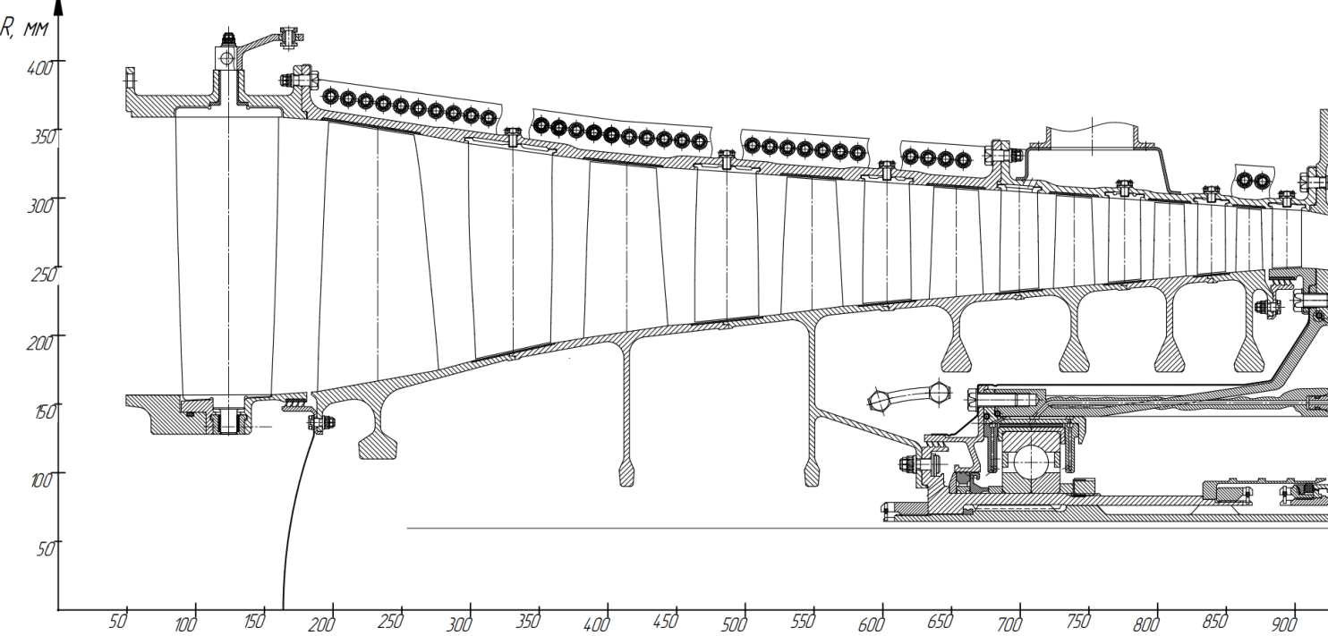
Рисунок 1 – Предварительная конструкция КСД
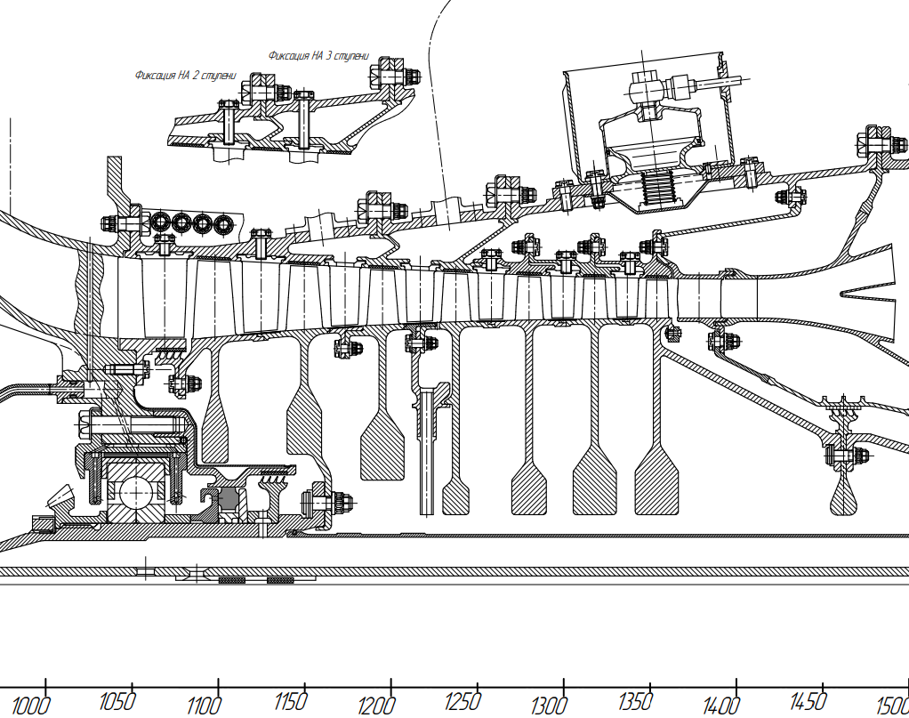
Рисунок 2 – Предварительная конструкция КВД

Дальнейшая работа подразумевает внедрение в их конструкцию активную (СУРЗ) с минимальным количеством деталей, последующий одномерный и трёхмерный расчёты методом конечных элементов.
Вышеуказанная конструкция будет проектироваться для последних ступеней аналогично той, которая используется для охлаждения статора ТВД. В турбине ВД предусмотрено регулирование расхода охлаждающего воздуха и рабочего радиального зазора над рабочим колесом (рисунок 4).
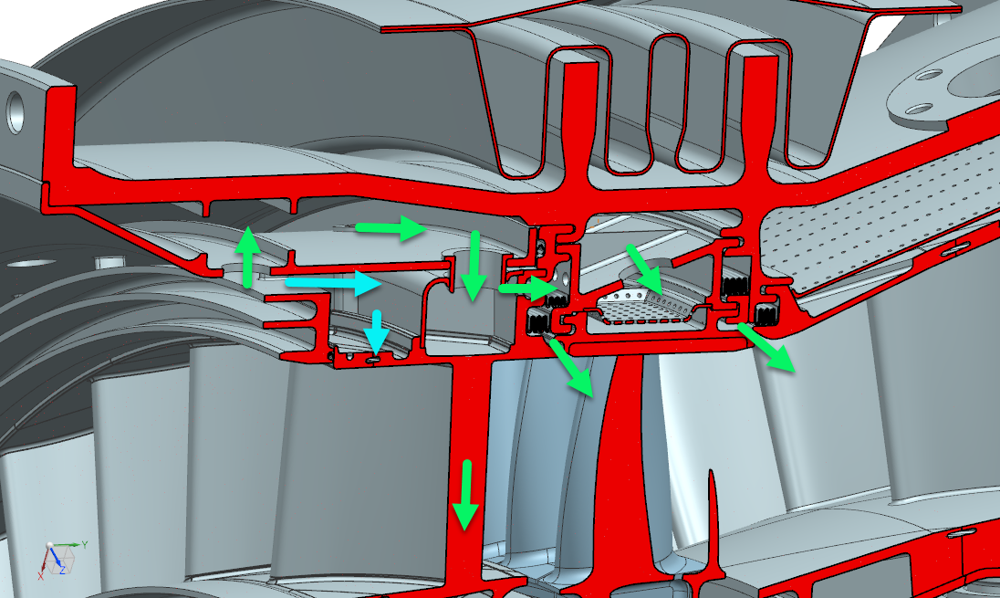
Рисунок 4 – Регулирование расхода охлаждающего воздуха
Сопловой аппарат ТВД охлаждается воздухом, отбираемым из вторичной зоны камеры сгорания во втулочной и периферийной частях.
Отбираемый от втулочной части воздух используется для охлаждения входной кромки сопловой лопатки. Воздух поступает к ней через окна во внутреннем корпусе (рисунок 5), далее попадает в полость переднего дефлектора, откуда через систему отверстий попадает в зазор между дефлектором и стенкой лопатки и выбрасывается далее в газо-воздушный тракт, образуя интенсивную плёночную завесу на входной кромке и прилегающих участках профиля. Идентичным образом выполнено плёночное охлаждение переднего корытного участка сопловой лопатки ТВД. Воздух, поступающий на охлаждение входной кромки и корыта, разделён перегородкой в дефлекторе.

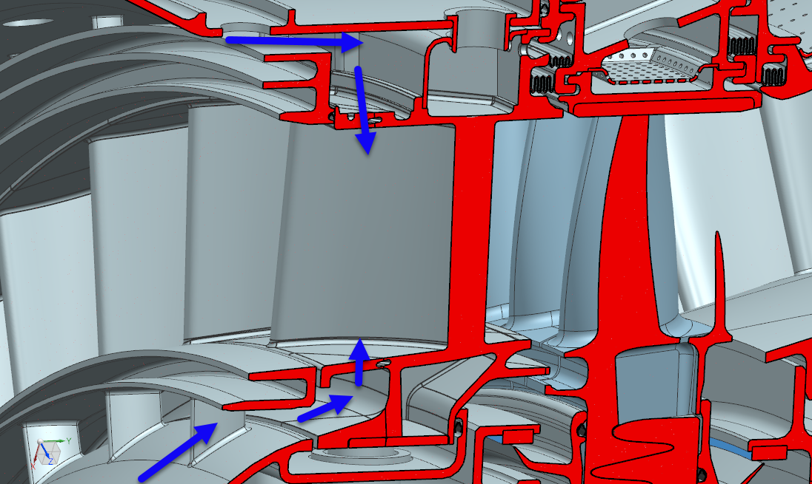
Рисунок 5 – Охлаждение передней кромки СА турбины ВД
Спинка сопловой лопатки ТВД охлаждается вторичным воздухом из периферийной зоны камеры сгорания. Воздух поступает в полость, образованной дефлектором и стенкой лопатки, через окна в наружном козырьке. В задней части профиля сопловой лопатки ТВД устанавливается дефлектор, который предназначен для организации транзитного подвода воздуха к рабочему колесу ТВД. Отверстия в стенках дефлектора совместно с рёбрами стенок лопатки образуют полости конвективного охлаждения средней и задней части профиля лопатки. Выпуск воздуха конвективного охлаждения осуществляется на корытную оболочку за горло соплового аппарата.

Заключение
В ходе работы во втором семестре была разработана предварительная конструкция изделия, а также произведён подбор литературы для последующих сопряжённых расчётов конечной конструкции в среде ANSYS. Сопряжённые расчёты будут включать в себя газовую динамику, тепловые деформации и механические напряжения от этих деформаций.

Библиографический список
- Дорошко С.М., Глазков А.С. Газотурбинные двигатели гражданской авиации: Уч. пособие/ Университет ГА. – Санкт-Петербург, 2018. - 228с.
- Виноградов А.С., Проектирование авиационного двигателя на основе базового газогенератора / Виноградов А.С., Паровай Е.Ф., Мордвинов А.Г., Попов Д.В., Широков М.А.
- Лисицин А.Н., Повышение эффективности проектирования масляных полостей опор ГТД на основе метода численного моделирования двухфазного течения / Диссертация на соискание ученой степени кандидата технических наук / Рыбинск – 2015 – 128с.

СПИСОК ПУБЛИКАЦИЙ И КОНФЕРЕНЦИЙ
- Магистрант, А. А. Развитие цифровых двойников в российской промышленности / А. А. Меньшаева. — Текст : непосредственный // Молодой ученый. — 2021. — № 11 (353). — С. 25-27. — URL: https://moluch.ru/archive/353/79138/ (дата обращения: 26.05.2021).
- Магистрант, А. А. Расчёт на прочность лопатки рабочего колеса / А. А. Магистрант. — Текст : непосредственный // Научные исследования молодых учёных: материалы X Международной научно-практической конференции / МЦНС «Наука и Просвещение». Пенза, 2021. – 214 с.
- Магистрант, А. А. Современные системы управления регулируемыми направляющими аппаратами / А. А. Магистрант. — Текст : непосредственный // Молодые учёные России: материалы VI Всероссийской научно-практической конференции / МЦНС «Наука и Просвещение». Пенза, 2021. – 248 с.
- Магистрант, А. А. Возможности использования технологии ANSYS Twin Builder для создания цифровых двойников / А. А. Магистрант. — Текст : непосредственный // Научные исследования студентов и учащихся: материалы Международной научно-практической конференции/ МЦНС «Наука и Просвещение». Пенза, 2021. (конференция на момент 26.05.2021 ещё не состоялась)
- Магистрант1, А.А., Магистрант2, А.Р. Получение жесткостных характеристик детали с помощью CAD- и CAE-систем / LXXI молодежная научная конференция, посвященная 60-летию полёта в космос Ю.А. Гагарина / Самарский национальный исследовательский университет имени академика С. П. Королёва. Самара, 2021.
Магистрант2, А.Р., Магистрант1, А.А. Проектирование и расчет изделия с использованием программы Solidworks / LXXI молодежная научная конференция, посвященная 60-летию полёта в космос Ю.А. Гагарина / Самарский национальный исследовательский университет имени академика С. П. Королёва. Самара, 2021.

